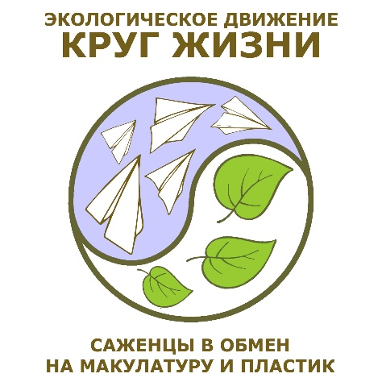
Экологическое движение
“Круг Жизни”: Меняем макулатуру и пластик на цветы и деревья
https://vkrug.org/

Приглашает присоединиться к новому сезону

Сроки сезона 2020/2021:
- сдача вторсырья открыта круглый год, в текущем сезоне продолжится до 26 апреля 2021 года;
- получение саженцев для посадок состоится с 13 по 15 мая 2021 года;
- посадки состоятся с 15 по 31 мая 2021 года

Для участия необходимо зарегистрироваться на сайте: https://vkrug.org
Группа ВКонтакте: https://vk.com/krug_sz
e-mail: spb@vkrug.org
Телефон +7-931-583-09-49
Наши участники: Семьи и активные горожане, дачники, жилые комплексы, более 150 школ и детских садов, библиотеки, больницы, коммерческие предприятия и другие учреждения.
Как принять участие и получить саженцы:
Собирать вторсырьё (макулатуру, ПЭТ-бутылки), сдать их в переработку.
Сдавать макулатуру и пластик возможно двумя способами:
- привезти во временный пункт приема Круга Жизни
(Адрес и периодическое расписание работы на сайте в разделе “Как сдать вторсырьё” - https://vkrug.org/give)
2) От 200 кг заказать вывоз с адреса (бесплатно) из личного кабинета на сайте
Взамен сданного вторсырья на централизованной выдаче в Гатчине в мае участники получают саженцы цветов, кустов и деревьев (выбрав их из известного заранее списка на сайте https://vkrug.org/catalog/) и высаживают их на собственной территории или в официально согласованных местах в городе.
*Каждое учреждение становится участником общегородского Зелёного рейтинга и по итогам года победители будут награждены призами и дипломами (дополнительно к саженцам, полученным за сданное вторсырьё).
*В период пандемии обращаем внимание школ и детских садов, что сбор макулатуры осуществляется бесконтактно, в заранее запланированный день, на улице. Представитель учреждения регистрируется на сайте и из личного кабинета формирует заявку на вывоз, указывает запланированную дату сбора. В этот день учащиеся и воспитанники складывают макулатуру у входа в здание и когда начнутся уроки приедет машина и загрузит макулатуру. Она будет взвешена и через пару дней на сайте будут начислены зеленые баллы для обмена на саженцы.
Благотворительное озеленение.
Участники Круга Жизни наряду с получением саженцев на озеленения собственной территории, могут сделать свой вклад в организованные общественные посадки. Для этого они могут часть сданного вторсырья направить на один из социально-значимых проектов.
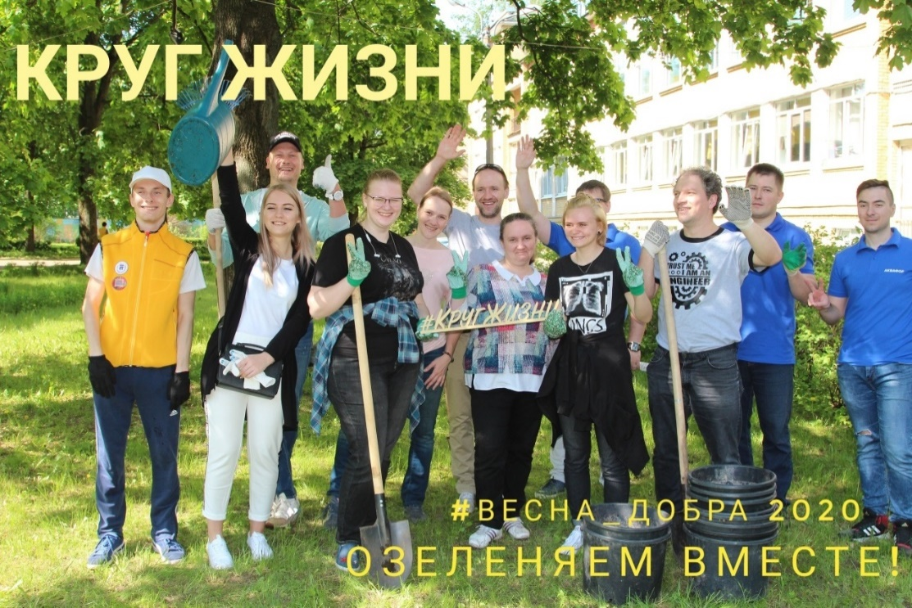
Весной 2021 запланированы следующие благотворительные посадки:

- в Сиверской школе-интернате для детей с ограниченными возможностями. Красная ул., 30, городской посёлок Сиверский, (г. Гатчина, Ленинградская область)
- Посадки у мемориала морякам (реновация мемориала) на территории Форта Красная Горка, Ломоносовский район, Ленинградская область.
- В конном клубе «Кентаврик», занимающемуся реабилитацией детей-инвалидов через верховую езду в Парголово, Спб
- «Оазис Добра» при Школе-интернате №8 для детей с особенностями развития, г. Павловск, пер. Мичурина, дом 19
- лесовосстановительные посадки в Ленинградской области.
_________________________________________________________
Цель «Круга Жизни»
– снизить нагрузку на городские свалки силами горожан, которые могут проявить заботу о своём городе, сдавая в переработку вторсырьё;
- сформировать культуру сдачи макулатуры и иного вторсырья в переработку;
- на своем примере научить детей культуре бережного отношения к зелёным насаждениям, к окружающей среде.
С 2017 г. участники экологического движения «Круг Жизни» (https://vkrug.org) собрали и отправили в переработку более 2000 тонн вторсырья (макулатура и ПЭТ-бутылки) и высадили более 60000 хвойных и лиственных деревьев, кустарников, цветов. Проведено благотворительное озеленение 23 социально-значимых объектов.
В Ленинградской области «Круг Жизни» осуществляет волонтёрские лесопосадки с 2019 года, где нами было высажено 28 тысяч сеянцев сосны и ели.
Реализуется программа в области экологического просвещения детей через экоуроки, эколого-математический биатлон совместно с Губернаторским Физико-математическим лицеем №30 СПб, конкурсы поделок и рисунков.
Проводится просветительская и практическая работа в области сбора вторсырья в переработку и заботы о зелёных насаждениях.
За 2019-2020 г. проведено более 25 уличных сборов вторсырья, включая прием макулатуры и ПЭТ-бутылок к обмену на саженцы.
Участие начинается с регистрации на сайте: https://vkrug.org
Добро пожаловать в Круг Жизни

